Český stát potřebuje zrychlit pomoc, pomohly by odklady plateb zdravotního a sociální pojištění

Česko podle řady měřítek zaostává v pomoci pandemií zasaženým odvětvím a domácnostem, a to zvlášť při porovnání se sousedním Německem. Tam zatím plánovaná pomoc státu včetně dostupného objemu garantovaných úvěrů může dosáhnout až 50 % HDP (viz statistiky think tanku Bruegel
https://www.bruegel.org/publications/datasets/covid-national-dataset/). V Česku odhadujeme zatím celkový objem pomoci v tomto roce jako výrazně nižší (viz graf níže).

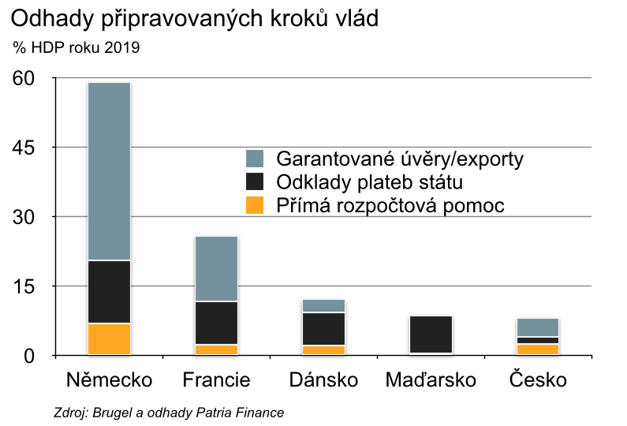

Důvod je jednoduchý, dosavadní pomoc přicházela příliš pomalu a i když se řada věcí mění k lepšímu (například připravovaný program COVID III), český stát v pomoci s krytím výpadků likvidity zaostává. I proto stále zhruba polovina dotazovaných v anketě mezi vybranými korporátními a SME podniky na Ranní kávě Jana Bureše uvedla, že “řeší nebo do měsíce bude řešit” problémy s hotovostí (viz graf níže).
Jednoduchým nástrojem, který by mohl situaci zlepšit, jsou krátkodobé úvěry podnikům skrze odklady plateb sociálního a zdravotního pojištění (na nejbližší měsíce). Pokud by byly úročené rozumně nízkou úrokovou sazbou (např. skrze snížené penále), zalepí rychle krátkodobé výpadky hotovosti tam, kde je to v tuto chvíli nejvíce zapotřebí. Odklady sociálního a zdravotního pojištění navíc relativně rovnoměrně podporují malé i velké podniky a současně přispívají k zachování pracovních míst. Tím se vhodně doplňují s nástroji. Ve stejné anketě je proto podniky označily za druhé nejvíce žádané opatření (viz graf níže).
Na prvním místě se umístil požadavek na nový typ plošněji dostupného kurzerbeitu. To není také překvapivé, protože v tuto chvíli je kurzerbeit pro podnikovou sféru hlavním nástrojem na čerpání přímé finanční pomoci od státu - nejedná se o záruky, úvěry ani odklady plateb, ale o přímou finanční injekci.

